Задания 2 тура, 8 класс

1. **Определить скорость движения самолета, если известно, что он вылетел из Хабаровска в 6 часов по местному времени и прибыл в Москву в 6 часов по московскому времени. Считать, что Москва и Хабаровск находятся на широте 500. Радиус Земли равен 6400 км, а расстояние от Москвы до оси вращения Земли 4100 км.**

Дано:

R=6400км - радиус Земли

t1= 6 часов(в Хабаровске)

t2= 6 часов(в Москве)

t3= 24 часа(в сутках)

u- скорость самолёта

u2- скорость земли

P- длина экватора

P2- длина окружности на 500

п=3,14( число пи)

R2=4100 км (расстояние от Москвы до оси вращения Земли)

Найти: u- скорость самолёта

Решение :Так как самолёт вылетел из Москвы и прибыл в Хабаровск в одно и тоже время, он летит со скоростью равной земле u= u2 (в условии задачи не сказано на какой высоте летит самолёт, поэтому высотой полета самолета пренебрегем).

Полный оборот вокруг своей оси земля совершает за 24 часа, P2( длина окружности на 500)=2 п R2=2*3,14*4100 км=25748км.Так как самолёт летит со скоростью равной угловой скорости вращения земли, то он за 24часа пролетает 25748км. Найдем скорость самолёта: u= $\frac{S}{t}$, u= $\frac{P2}{t3}$ = $\frac{25748км}{24часа}$ =1072,833 $\frac{км}{час}$

Ответ:1072,833 $\frac{км}{час}$

1. **Камень, привязанный на веревке, вращают в горизонтальной плоскости с постоянной скоростью 3 м/с. Определить и вычислить изменение скорости камня через четверть периода вращения? Нарисовать и показать на рисунке.**

Решение: При равномерном движении по окружности модуль скорости остаётся неизменным, а направление вектора скорости :

* изменяется в процессе движения. Скорость – понятие относительное. По сравнению с землёй камень движется со скоростью 3 м/с.

Если изобразить это на системе координат, то получится:

ось у

u1=3 м/с

u4 =3 м/с u2 =3 м/с

u3 =3 м/с

1. ось х

На рисунке показано , что u2 = u1, однако относительно оси у и х эти показания разные: u1 передвигается со скоростью 3 м/с по оси х, а по отношению к оси у остаётся не изменой(0 м/с). u2 передвигается со скоростью -3 м/с по оси у, а по отношению к оси х остаётся не изменой(0 м/с) . Через половину периода вращения u3 передвигается со скоростью -3 м/с по оси х, а по отношению к оси у остаётся не изменой(0 м/с) ). u4 передвигается со скоростью 3 м/с по оси у, а по отношению к оси х остаётся не изменой(0 м/с). Таким образом камень во время полёта передвигается относительно осей в виде синусоиды:

1. **Методом гидростатического взвешивания определяют плотность соленой воды. Показания пружинных весов следующие: груз в воздухе 100 г, в пресной воде 89 г, а в соленой воде 82 г. Чему равна плотность солёной воды в г/см3?**

Дано:

m1=100гр (груз в воздухе);

m2=89гр( в пресной воде);

m3=82гр(в соленой воде);

Р 1=1 г/см3(ПЛОТНОСТЬ ВОДЫ);

Найти: Р 2(ПЛОТНОСТЬ солёной ВОДЫ)

Решение:

На тело, погруженное в жидкость, действует архимедова сила. Архимедова сила равна массе вытесненной воды. Так вот, показание пружинных весов показывает

разность между весом груза и весом вытесненной воды.

Во втором измерении, вес равен 89гр, так как вес груза равен 100гр, то вес вытесненной воды равен: 100-89=11 гр. Найдем объём груза: Из формулы m=

Р 1*V,объём равен: V===11см3

В третьим измерении масса вытесненной воды равна 100-82=18гр.Зная объём и массу вытесненной воды, найдём её плотность: m=Р 1*V, из этого Р 1==1,636 г/см3

Ответ: 1,636 г/см3

1. **В колбе находится вода при 00С. Выкачивая из колбы воздух, замораживают всю воду путем испарения. Какая часть воды при этом испарилась, если нет притока тепла извне? Удельная теплота плавления льда  = 334 кДж/кг, удельная теплота парообразования воды *L* = 2260 кДж/кг.**

Дано: m1 − масса образовавшегося льда

m2 − масса испарившейся воды

Q1- Количество выделившейся теплоты при кристаллизации воды

Q2-Количество теплоты необходимое для испарения воды

 = 334 кДж/кг(Удельная теплота плавления льда)

L = 2260 кДж/кг(удельная теплота парообразования воды)

Необходимо найти m2 − масса испарившейся воды

 Решение: Первоначальная масса воды до замерзания равна: m= m1+ m2  
Количество выделившейся теплоты при кристаллизации воды массой m1 равно : Q1 = λm1.

Количество теплоты необходимое для испарения воды массой m2 равно Q2 = rm2.  
В условии задачи, не учитывается потери тепла при теплообмене. Поэтому количество выделившейся теплоты при кристаллизации воды равно количеству теплоты необходимое для испарения воды: Q1 = Q2. Из этого всего имеем, что λm1 = rm2.Так как m= m1+ m2, то m2= m- m1.Получается, что: λm1 = L (m − m1). По правилу, если а+в=с, то и $\frac{а+в}{у}$ = $\frac{с}{у}$. Воспользуемся этим:: $\frac{ λm1}{m1}$ = $\frac{L\left(m – m1\right)}{m1}$. $\frac{ λ}{L}$ = $\frac{m - m1}{ m1}$ из этого $\frac{ λ}{ L}=\frac{m1\left( \frac{ m1}{m}– 1\right)}{m1}$ $\frac{ λ}{ L}+ 1= \frac{ m}{m1}$,или $\frac{L + λ}{L}$ = $\frac{ m}{m1}$

Переворачиваем дробь и получаем $\frac{ m1}{m}=\frac{ L}{(L + λ)}$. Подставляем данные

$\frac{ m1}{m}=\frac{ L}{(L + λ)}$ = $\frac{2260 кДж/кг}{( 2260 кДж/кг+334 кДж/кг )}$ =0,87124

Ответ:0,87124 часть

1. **Аэронавт, путешествуя на воздушном шаре, внезапно увидел, что равномерно движется вниз. Тогда он сбросил 60 кг балласта, припасенного как раз для этого случая. Воздушный шар после освобождения от балласта стал подниматься вверх с вдвое меньшей скоростью. Считая силу сопротивления воздуха прямопропорциональной скорости шара, определите эту силу во время спуска.**

Дано:

m1 ( масса шара )

g=9.8Н

F1(сила во время спуска)=2F2(сила во время подъёма)

Найти: F1

Решение:

При помощи формулы F= m* g. Выразим силу во время спуска и подъема:

F1(сила во время спуска)=-(( m1+60)* g);

F2(сила во время подъёма)= m1* g;

Составим уравнение, зная, что F1(сила во время спуска)=2F2(сила во время подъёма):

F1=2F2;

( m1+60)* g=2(m1* g);

F1- F2= F2;

-(( m1+60)* g- m1* g)= m1* g;

~~-(m~~~~1~~~~* g~~+60g~~- m~~~~1~~~~* g)~~= m1* g;

60g= F2+ F1

Пусть F1(сила во время спуска)=2х, тогда F2(сила во время подъёма)=х,

60g= F2+ F1

60g=2х+х,

Х=20g,

При Х=20g, F1(сила во время спуска)=40 g, F2(сила во время подъёма)=20 g.

Ответ:40 g

1. **Кусок металла, представляющий собой сплав серебра и меди, уравновешивается с помощью рычага длиной 1 м и гирькой массой 0,5 кг, причем кусок металла и гирька подвешены к концам рычага, а упор расположен посередине. Если кусок металла полностью опустить в воду, то для уравновешивания рычага необходимо передвинуть гирьку на расстояние *а =*5 см. Определите массу серебра в этом куске металла. Плотность воды 1000 кг/м3, серебра 10500 кг/м3, меди 8900 кг/м3.**

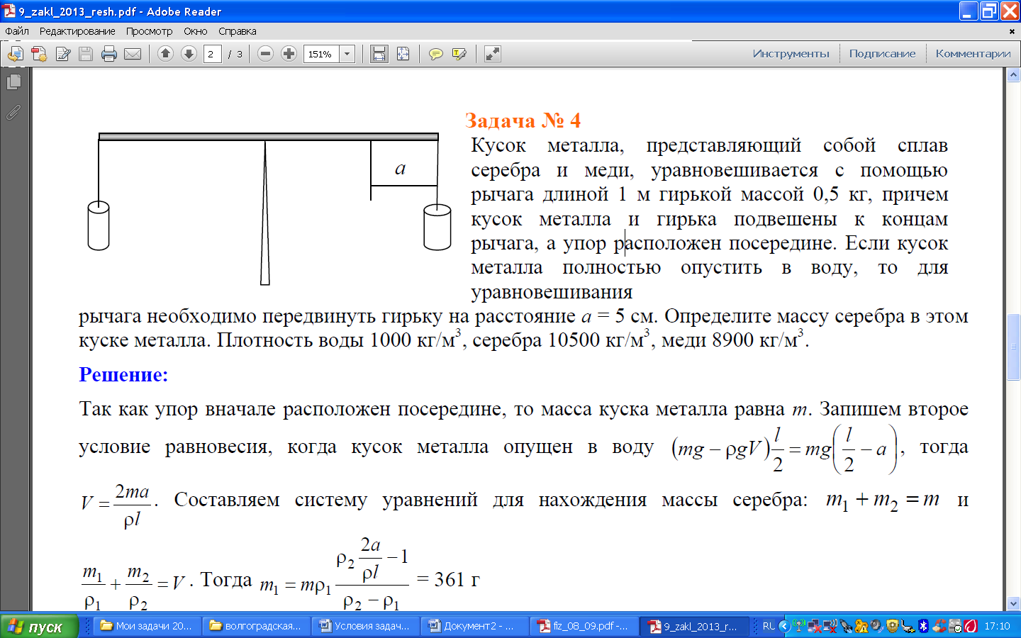

Так как длинна рычагов равна, то вес металла равен массе гири = 0,5 кг.

При втором взвешивании :

F1L1=F2L2 отсюдаF1=

где L1=0.5м

L2=0.45м

F1==0.5

Fарх=р0пVт

Vт=

- Fарх=

Fарх=

Отсюда следует: рт===10000 $\frac{кг}{м3}$ Мы нашли, что плотность куска равна10000 $\frac{кг}{м3}$, зная плотность серебра и меди мы содержание серебра.

mC*pC+(1- mМ)=pкус

mc(pc-pм)=pk-pм

Где масса серебра равна mc===0,6875 или 68,75%серебра в куске

А это означает что в 0.5 кг-слитке, ровно 0.5кг*0,6875=0,34375кг серебра

Ответ 0,34375кг серебра

пор вначале расположен по середине, то масса куска металла равна m.

Запишем второе условие равновесия, когда кусок металла опущен в воду:

$\frac{mgl}{2}$- $\frac{Fархl}{2}$ = $\frac{mg}{2}$- $mgа$;

$\frac{l}{2}(mg$-pgv) = $mg$ ( $\frac{1}{2}$– a),

*То*гда объём равен: v= $\frac{2аm}{lp}$.Составляем уравнение для нахождения массы серебра: $m1+m2=m$. И тогда получается $\frac{m1}{p1}+\frac{m2}{p2}$ = v. Из этих всех формул можно составить формулу массы серебра=р1=361грамм

Ответ: 361 грамм

Установим первое равновесие груз с длиной рычага равной 0.5м уравновешивается гирькой с 0.5 кг весом и длиной рычага равной 0.5м. Получается, что вес груза равен 0.5 кг.

Следующие равновесие устанавливается когда такой же груз погружают с длиной рычага равной 0.5 м, уравновешивают такой же гирькой равной 0.5 кг, но передвигают её на 5 см и длина рычага получается 45см. Сила с которой груз давит вниз получается L1F=(L1-5)gm2, где Сила с которой груз давит вниз F=0,05g

1. **Рыбак на лодке с мотором снялся с якоря, при этом случайно обронил в воду весло, и затем поплыл вверх против течения. Через 5 минут, проплыв вдоль берега 1200 м, он обнаружил пропажу весла, развернул лодку и поплыл обратно. Когда он догнал его, то заметил, что весло снесло вниз по течению на 600 м. Считайте, что скорость течения реки и скорость лодки относительно воды постоянны.**

Рассмотрим движение лодки относительно воды в реке. Так как весло   
относительно воды в реке неподвижно, то лодка удалялась от весла и прибли-   
жалась к нему одно и то же время. Следовательно, рыбак достал весло из   
воды через t0 = 5 минут после обнаружения пропажи.   
 Весло находилось в воде (5+5) минут = 10 минут = 600 с. Скорость течения   
реки: Uр==1 $\frac{м}{с}$ 
  
Вверх против течения реки рыбак плыл со скоростью верх = Uверх==4 $\frac{м}{с}$

Отсюда найдём скорость лодки в стоячей воде.

U0= Uверх+ Uр=4 $\frac{м}{с}$ +1 $\frac{м}{с}$ =5 $\frac{м}{с}$.

Ответ: собственная скорость лодки5 $\frac{м}{с}$ 
скорость течения 1 $\frac{м}{с}$